Дорожная карта контролера__________________________________________
Школа____________________________________________________
Цель работы: Оценить состояние воздуха с помощью лишайников.
- Познакомься с особенностями строения лишайников
- Рассмотри образцы лишайников: накипные, листоватые, кустистые
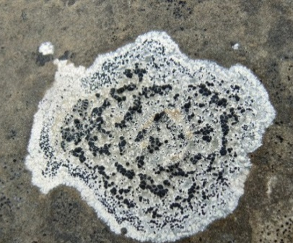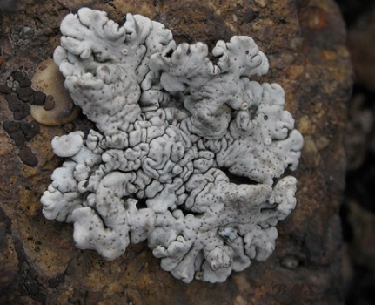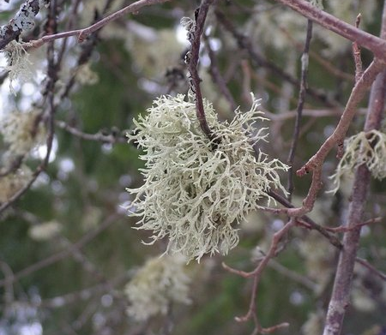
Накипная форма Листоватые Кустистые
Лецидея скученная Пармелия корзилиния Кладония
- Выбери 10 отдельно стоящих старых, но здоровых деревьев;
- На каждом дереве подсчитай количество видов лишайников;
- Все обнаруженные виды раздели на 3 группы: кустистые, листоватые, накипные;
- Результаты исследований по общему количеству лишайников внеси в следующую таблицу:
Признаки | Деревья
 | 1 | 2 |  | 3 |  | 4 | 5 | 6 | 7 | 8 | 9 | 10
Общее количество видов лишайников
Кустистых
Листоватых
Накипных
7.Собери образцы разных форм лишайников, определи их видовое название, оформи гербарий с названиями лишайников;
8.Сделай фотографии лишайников;
- Определи степень загрязнения воздуха по таблице: ______________
Зона |  | Наличие (+) или отсутствие (-) лишайников
 | Степень загрязнения |  | Кустистые |  | Листоватые | Накипные
1 | Загрязнений нет |  |  | + | + | +
2 | Слабое загрязнение |  |  | - | + | +
3 | Среднее загрязнение |  |  | - | - | +
4 | Сильное загрязнение |  |  | - | - | -
- Сделай вывод:

